**Tugas 11**

1. Buatlah user baru dengan nama Niomic dengan password c0b4d1b4c4!

Hasil:

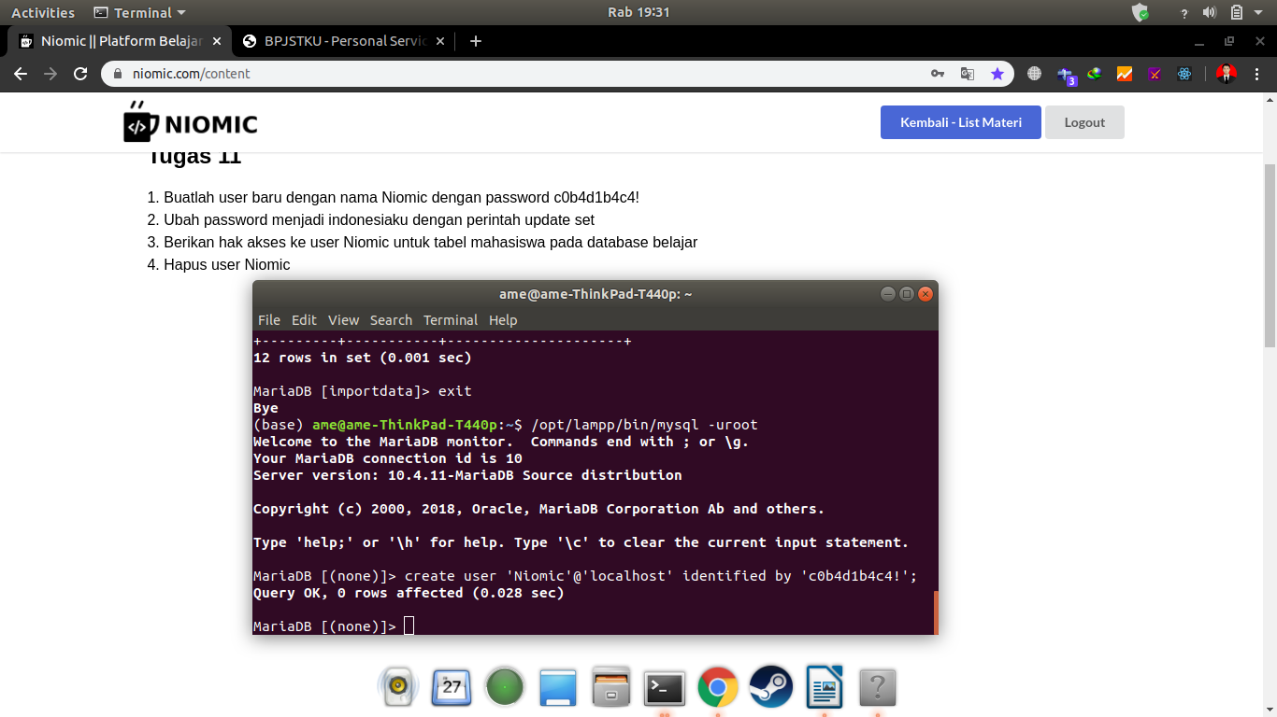

2. Ubah password menjadi indonesiaku dengan perintah update set

hasil :

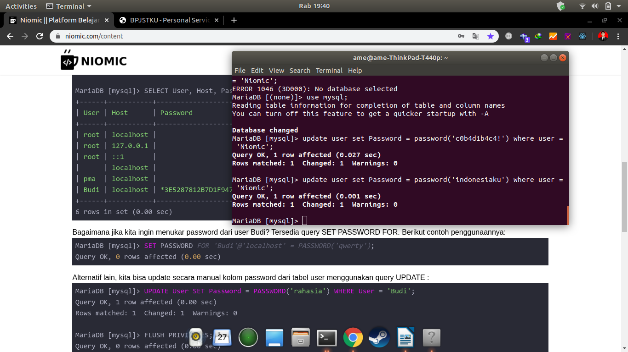

3. Berikan hak akses ke user Niomic untuk tabel mahasiswa pada database belajar

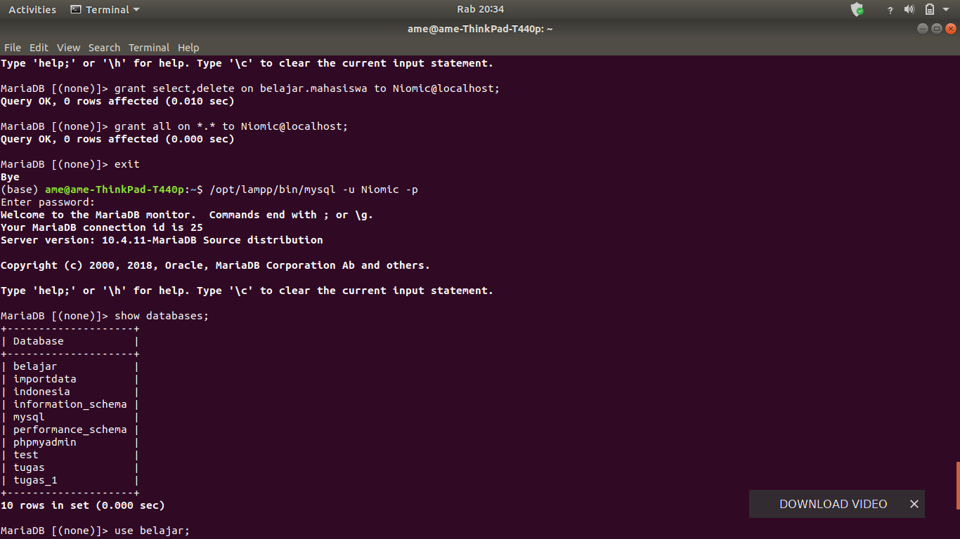

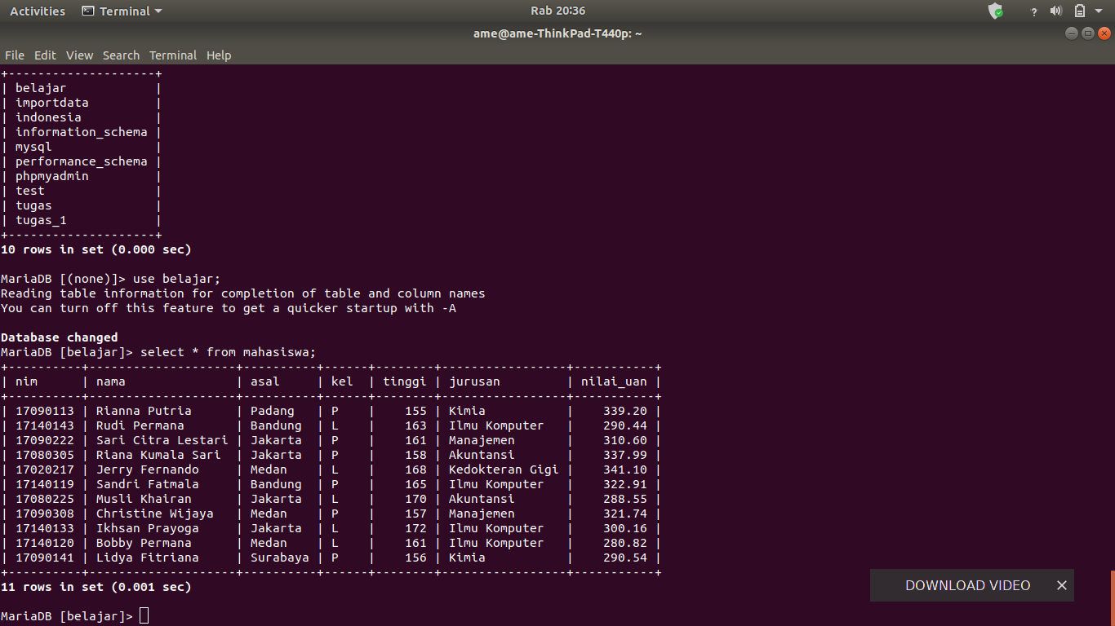

4. Hapus user Niomic

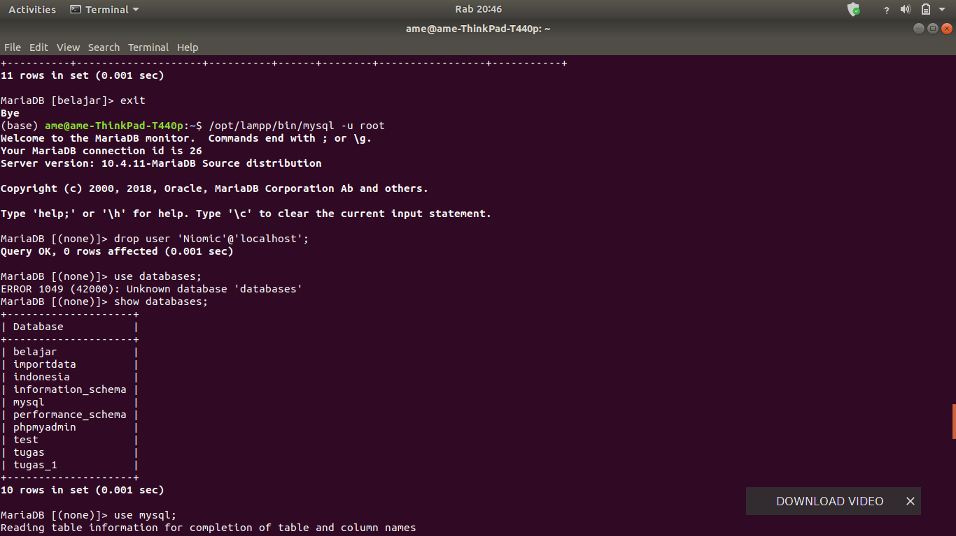 Hasil:

